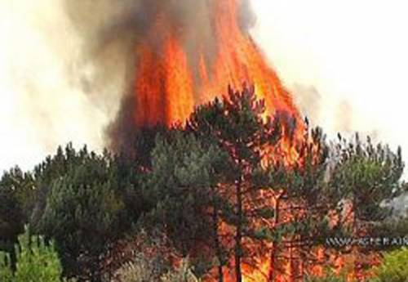

Предотвращение пожаров в лесных массивах
Около 12% территории области занимают леса - наше богатство и легкие городов и населенных пунктов. К сожалению, ежегодно в них возникают многочисленные пожары, уничтожающие огромные площади и наносящие материальный ущерб.
Причины их возникновения самые различные:
- брошенная горящая спичка или окурок;
- небрежность охотника, обронившего тлеющий пыж;
- разведение костров туристами, работниками сельского хозяйства в местах
с подсохшей травой и остатками сухих веток;
- хозяйственные работы в лесу (корчевка, сжигание мусора, строительство
дорог, электролиний, трубопроводов и т, д.).
Если вы обнаружили в лесу небольшой пожар - надо немедленно принять меры по его тушению и одновременно, если есть возможность, послать кого-либо в ближайший населенный пункт или лесничество за помощью.
Самый распространенный прием тушения лесного пожара -забрасывание кромки пожара землей. Один человек за полчаса может засыпать около 20 м кромки пожара. Если вы не можете бороться с огнем, то от него необходимо немедленно уйти. Скорость пешехода - больше 80 м в минуту, низового пожара - 1-3 м. Идти нужно в наветренную сторону, перпендикулярно кромке пожара, по просекам, дорогам, полянам, берегам рек. При сильном задымлении рот и нос нужно прикрыть мокрой частью одежды или полотенцем.
Борьбой с лесными пожарами в первую очередь должны заниматься государственные службы. Во время крупного пожара на его тушение привлекается все население.

ПРИ ЛЮБЫХ ЧРЕЗВЫЧАЙНЫХ СИТУАЦИЯХ ЗВОНИТЬ ПО ТЕЛЕФОНУ « 01 » сотовый 101, 112

